ФЕДЕРАЛЬНОЕ ГОСУДАРСТВЕННОЕ АВТОНОМНОЕ ОБРАЗОВАТЕЛЬНОЕ УЧРЕЖДЕНИЕ ВЫСШЕГО ОБРАЗОВАНИЯ  
«РОССИЙСКИЙ УНИВЕРСИТЕТ ТРАНСПОРТА»  
(РУТ (МИИТ))

Институт транспортной техники и систем управления

Кафедра «Управление и защита информации»

ОТЧЁТ  
О ПРАКТИЧЕСКОЙ РАБОТЕ №1

По дисциплине «Процедурное программирование»

Выполнил: ст. гр. ТКИ – 112

Пшеницы П.Е.

Проверил: к.т.н., доц.

Васильева М.А.

Москва 2021

Оглавление

1. Задание 3.1………………………………………………………………….3

ЗАДАНИЕ 3.1

1. Условие задачи

Протабулировать заданную в таблице функцию. Использовать данные в таблице значения шага и интервала в качестве ввода пользователя для решения тестового примера. При невозможности расчёта функции в конкретной точке выводить её значение и надпись, означающую отсутствие решения.

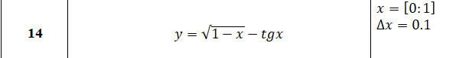

1. Блок-схема алгоритма

Начало

Х={0:1}

Шаг:

Δx=0.1



Вывод:

Y , Х

**Конец**

Рисунок 1 - Блок-схема 3.2

1. Текст программы на языке C++

#include <iostream>

#include <iomanip>

#include <cmath>

using namespace std;

double calcFunction(const double x);

int main()

{

const double LOW_BOUND = 0, UP_BOUND = 1, STEP = 0.1, WIDTH = 4;

cout << setw(WIDTH) << "X" << " | " << setw(WIDTH) << "Y\n";

for (double x = LOW_BOUND; x < UP_BOUND; x += STEP)

{

cout << setw(WIDTH) << x << " | " << setw(WIDTH) << calcFunction(x) << "\n";

}

return 0;

}

double calcFunction(const double x)

{

return sqrt(1-x)- tan(x);

}

1. Результаты работы программы

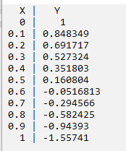

Рисунок 1 - Вывод программы 2.3